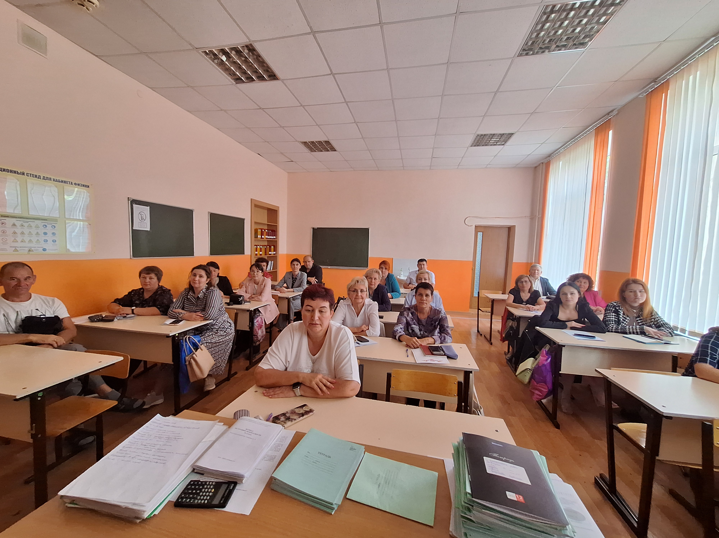12 сентября 2024 состоялось совещание учителей физики.
Тема: «Повышение эффективности и качества обучения на основе современных подходов в условиях модернизации российского образования».
Совещание прошло в МОАУ «СОШ № 32 г. Орска», проводила руководитель ГМО учитель физики, учитель ВК МОАУ «СОШ №29 г.Орска» Васюхина Любовь Ивановна.

Рассмотрены следующие вопросы:
- Анализ результатов единого государственного экзамена (ЕГЭ, 11 класс) в 2023году: типичные ошибки, проблемы, перспективы. Актуальные проблемы методики преподавания физики. (Васюхина Любовь Ивановна, учитель физики высшей категории МОАУ «СОШ №32 г.Орска»)
- Анализ результатов итоговой контрольной работы в формате ОГЭ в 2023 году: проблемы и перспективы (Абрамова Анастасия Алексеевна, учитель физики первой категории МОАУ «СОШ №49 г.Орска»)
- Использование современного учебного оборудования детских технопарков «Кванториум» на базе ОО (Андрейко Евгения Александровна, учитель физики высшей категории МОАУ «СОШ №31 г.Орска»)
- «Новое в образовании»: ориентация предмета «физика» на развитие инженерного мышления у школьников. (Козубова Оксана Петровна, учитель физики высшей категории МОАУ «СОШ №43 г.Орска»)
- Учебно-методическое и программно-методическое обеспечение преподавания физики в условиях ФГОС ООО и ФГОС СОО. Федеральный перечень учебников и учебных пособий по физике и астрономии на 2024-2025 учебный год. (Стаценкова Наталья Станиславовна, учитель физики высшей категории МОАУ «СОШ №37 г.Орска»).

Васюхина Л.И. проанализировала результаты ЕГЭ, полученные учащимися в 2024 году: указала типичные ошибки, провела сравнительный анализ выполнения заданий по годам. А также Любовь Ивановна рассмотрела примеры заданий, вызвавших затруднения у учащихся, дала рекомендации, на что следует обратить внимание педагогам при подготовке выпускников к сдаче ЕГЭ в 2025 году. Также кратко рассказала о том, какие же изменения планируются в КИМ ЕГЭ в этом году.

Абрамова А.А. проанализировала результаты контрольной работы в форме ОГЭ, полученные учащимися в 2024 году: указала типичные ошибки, провела сравнительный анализ выполнения заданий по годам. Рассмотрела примеры заданий, вызвавших затруднения у учащихся, дала рекомендации, на что следует обратить внимание педагогам при подготовке выпускников к сдаче ОГЭ в 2025 году. Особое внимание педагог уделила подготовке учеников к выполнению экспериментального задания (на основе выявленных в ходе экзамена затруднений).
Андрейко Е.А. рассказала о возможностях использования современного учебного оборудования детских технопарков «Кванториум» на базе ОО. В ходе сетевого взаимодействия МТ «Кванториум» и школ осуществляется:
Реализация образовательных программ дополнительного образования технической направленности и предметной области «Технология» на базе школы с использованием оборудования МТ «Кванториум», благодаря чему у обучающихся отдалённых районов Оренбургской области появились широкие возможности по приобретению новых знаний и навыков работы на высокотехнологичном оборудовании,
Предоставление возможности работы по изготовлению изделий и деталей для конструирования на оборудовании МТ «Кванториум»,
Организация мастер-классов для учащихся и педагогов школ,
Проведение мероприятий по профессиональной ориентации учащихся,
Работа с одарёнными детьми и организация учебно-исследовательской и проектной деятельности учащихся с привлечением наставников детского технопарка г. Оренбург.
При подготовке учитель использовал следующие ресурсы:
- https://apkpro.ru/programmy/ispolzovanie-sovremennogo-uchebnogo-oborudovaniya-detskikh-tekhnoparkov-kvantorium-na-baze-obshcheob-1/
- https://docs.edu.gov.ru/document/878890b7469bfa881fc929902e14e689/download/4964/
- https://infourok.ru/statya-o-setevom-ispolzovanii-infrastruktury-obrazovatelnyh-organizacij-i-mobilnogo-tehnoparka-kvantorium-6314510.html

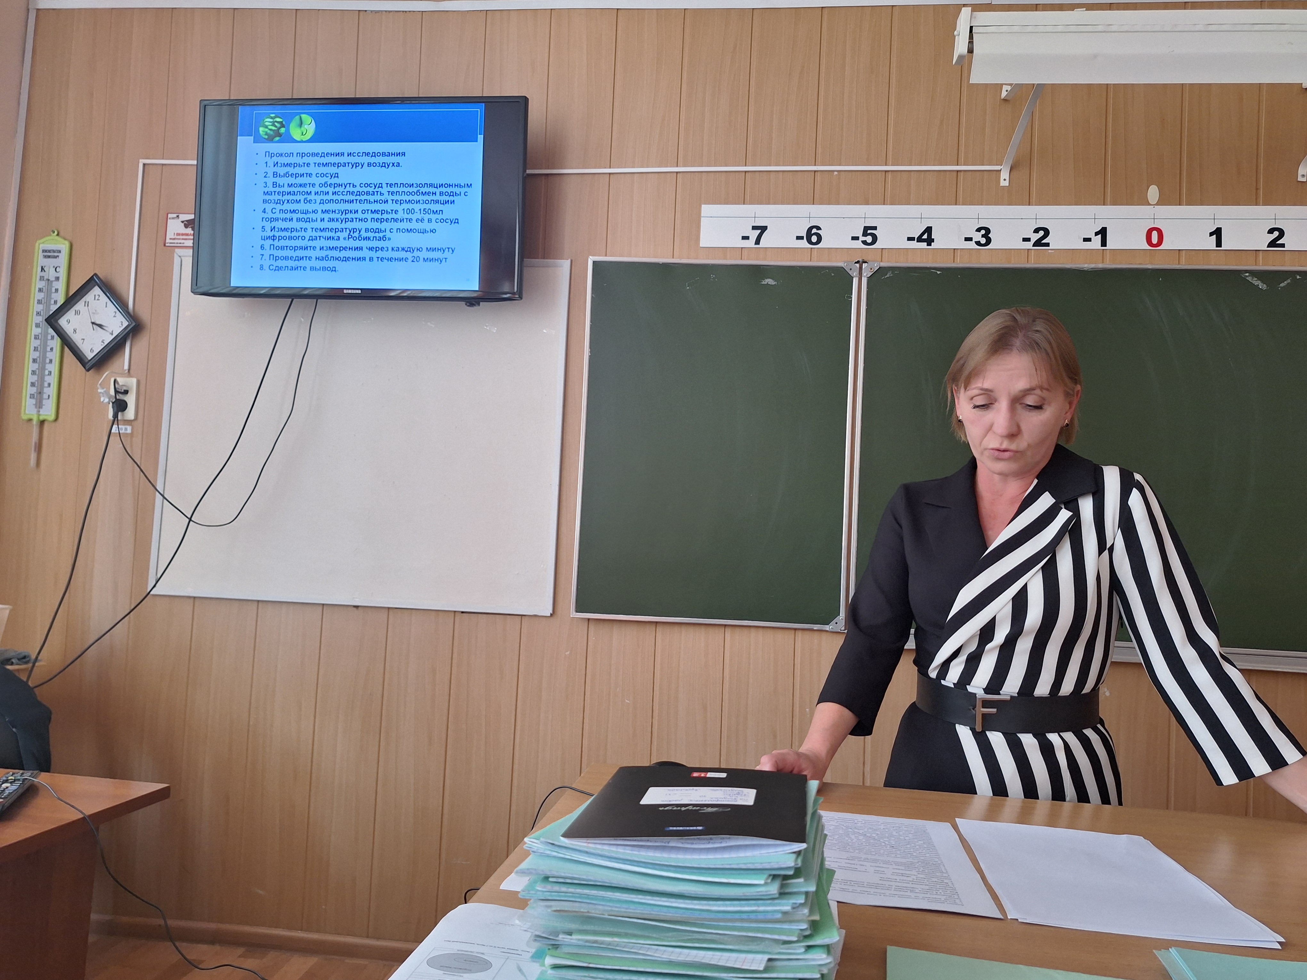Козубова О.П. рассказала о новом направлении в образовании - ориентация предмета «физика» на развитие инженерного мышления у школьников. Инженерное мышление — не просто знание специфических дисциплин; это особая картина мира, способ мышления. Это умение видеть мир как систему, проектировать её элементы и управлять ими. Человек, который «упакован» такими компетенциями, обладает серьезными инструментами для развития своей карьеры. На сегодняшний момент первостепенной задачей стало развитие школьного инженерно-технического образования. Ведь именно в школе раскрывается гений будущих высококвалифицированных специалистов, которые смогут эффективно работать в инновационных и наукоемких областях мировой экономики. Следовательно, необходимо создать условия для развития научно-технического творчества учащихся.

Стаценкова Н.С. раскрыла вопрос о том, каким должен быть современный учебник физики, соответствующий требованиям ФГОС ООО. Анастасия Олеговна рассмотрела УМК по физике в условиях реализации ФГОС ООО для 7-9 класса и ФГОС СОО для 10-11 классов, допущенных и рекомендованных Министерством образования и науки РФ к использованию в образовательном процессе в 2024-2025 учебном году. Также раскрыла структуру учебников, их преимущества и недостатки, полностью осветила, какие методические пособия входят в каждый комплект УМК (рабочие программы, тетради-тренажёры, электронные приложения к учебникам и т.д.).

Решение и рекомендации:
1. Принять информацию к сведению.
2. Утвердить план работы на 2024-2025 учебный год, при необходимости своевременно вносить в него изменения.
3. Учителям физики спланировать свою работу по подготовке учащихся к сдаче ЕГЭ и ОГЭ в течение учебного года с учётом выявленных типичных ошибок и рекомендаций, предоставленных на основе анализа результатов экзамена в 2024 году.
4. Обратить внимание на новые направления в преподавании физики в связи с введением ФГОС СОО, внести коррективы в план своей работы.

